**Rapport d’activité : Semaine 3**

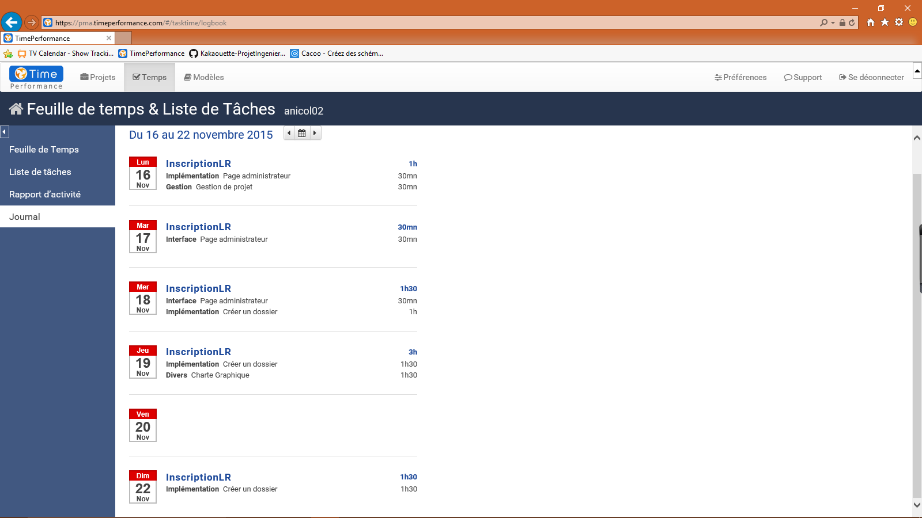

**Gestion de projet :** réunions d’explication, précision sur le projet, de brainstorming et de répartition des tâches.

**Implémentation :** implémentation de la page d’accueil des admirateurs ; implémentation des fonctions permettant de créer un dossier.

**Interface :** mise en forme de la page d’accueil pour les administrateurs.

**Divers :** recherche pour la charte graphique.